Création d'une VM à partir d'un template

Présentation
L'hyperviseur Proxmox permet de créer deux types de VM :
- des conteneurs LXC qui permettent uniquement la création de VM Linux basées sur la distribution Debian de Proxmox ;
- des VM complètement virtualisée avec KVM. Cette solution est nécessaire pour installer une VM avec les autres systèmes d'exploitation comme Windows ou FreeBSD (OPNSense).
La création d'une VM (avec KVM) nécessite :
- l'utilisation d'un fichier ISO ,
- ou à partir d'un template.

Création d'une VM Windows à partir d'un template
Pour créer votre VM Windows 10 à partir d'un template, prenez bien en compte les paramètres suivants :
- Utilisez le template (modèle) Win10Modele20H2 qui a l'ID 234, disponible sur le noeud siohyp2,
- créez un clone lié,
- créez la VCM sur le noeud siohyp2,
- Choisissez l'ID en respectant les informations disponible ici,
- donnez un nom à la VM avec vos initiales,
- Choisissez votre pool de ressource.
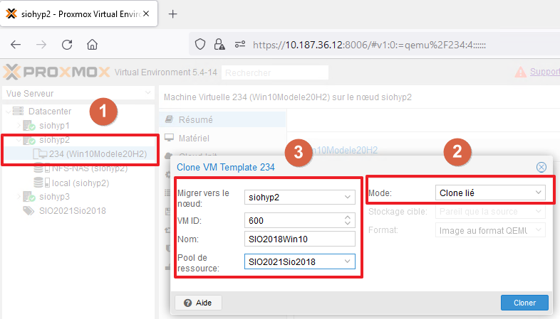

Configurer la VM
Avant de lancer la VM accédez, sous Proxmox à ses caractéristiques matérielle et préciser :
- le pont vmbr352 (VLAN BTS SIO Classe) pour la carte réseau,
- vérifiez que l'image ISO associé à la VM est bien virtio-win-1.0185.iso. Ce fichier ISO contient les pilotes Virtio qui vont optimiser le fonctionnement de la VM sous Proxmox (carte réseau, disquedur, etc.)

Lancement de la VM
- Lancez la VM, finalisez son installation.
Lors de l'installation il vous sera indiqué que vous ne pourrez pas utiliser la carte réseau ; acceptez l'installation limitée.
Au cours de l'installation, les pilotes Virtio présents sur le CD-ROM lié à la VM ont été installés :


